La UR-100 Electrum d’URWERK brille sous le soleil exactement
Genève, le 30 aout 2021 - L’Electrum est l’une des matières précieuses originelles. Il fut le trésor des Anciens. Cet alliage d’or et d’argent fut l’objet de toutes les convoitises de la Grèce antique aux civilisations amérindiennes en passant par l’Egypte ancienne. Ce métal dans lequel furent frappées les premières pièces de monnaie tomba pourtant progressivement dans l’oubli. Voilà donc une matière noble, flamboyante, lumineuse qui ne rêvait que de revoir le jour.
URWERK recrée cette magie et fait briller la UR-100 Electrum « sous le soleil exactement » comme le chanterait Serge Gainsbourg.

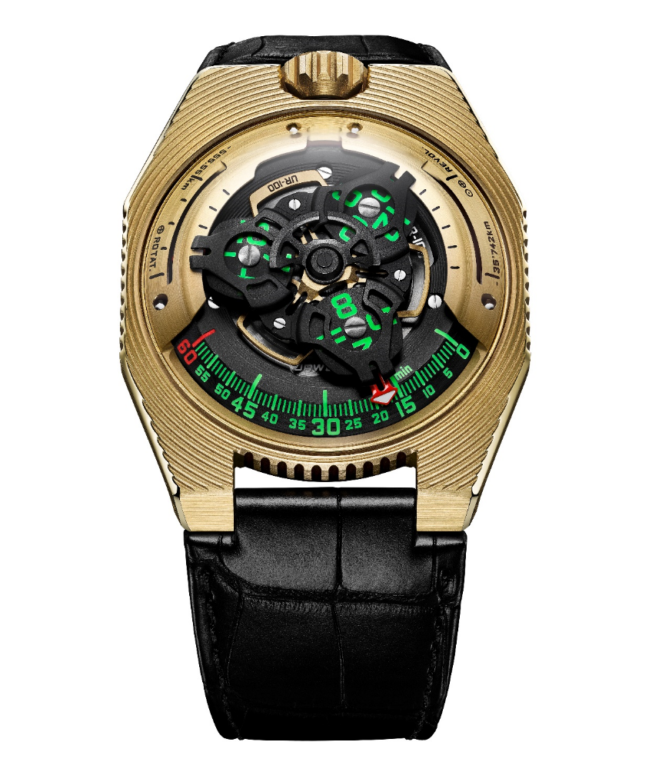

La UR-100 Electrum est la nouvelle édition de la collection 100 d’URWERK. Une édition de 25 pièces dont le boîtier est fait d’un alliage organique mêlant or et palladium. Elle est d’un jaune solaire. Sa surface est structurée, plissée, vallonée. Cette esthétique si particulière prend sa source dans les nombreuses références esthétiques de Martin Frei, co-fondateur d’URWERK. « La boîte de la UR-100 Electrum est parcouru de rigoles. A chacun d’y projeter son propre univers. J’y vois les gradins d’un théâtre antique grecque, le plissé subtil d’une robe d’Iris van Herpen, un morceau de terre crue creusée par les empreintes du temps, le motif Seigaiha d’un kimono traditionnel … Cette création est une invitation au voyage temporel et sensoriel. »

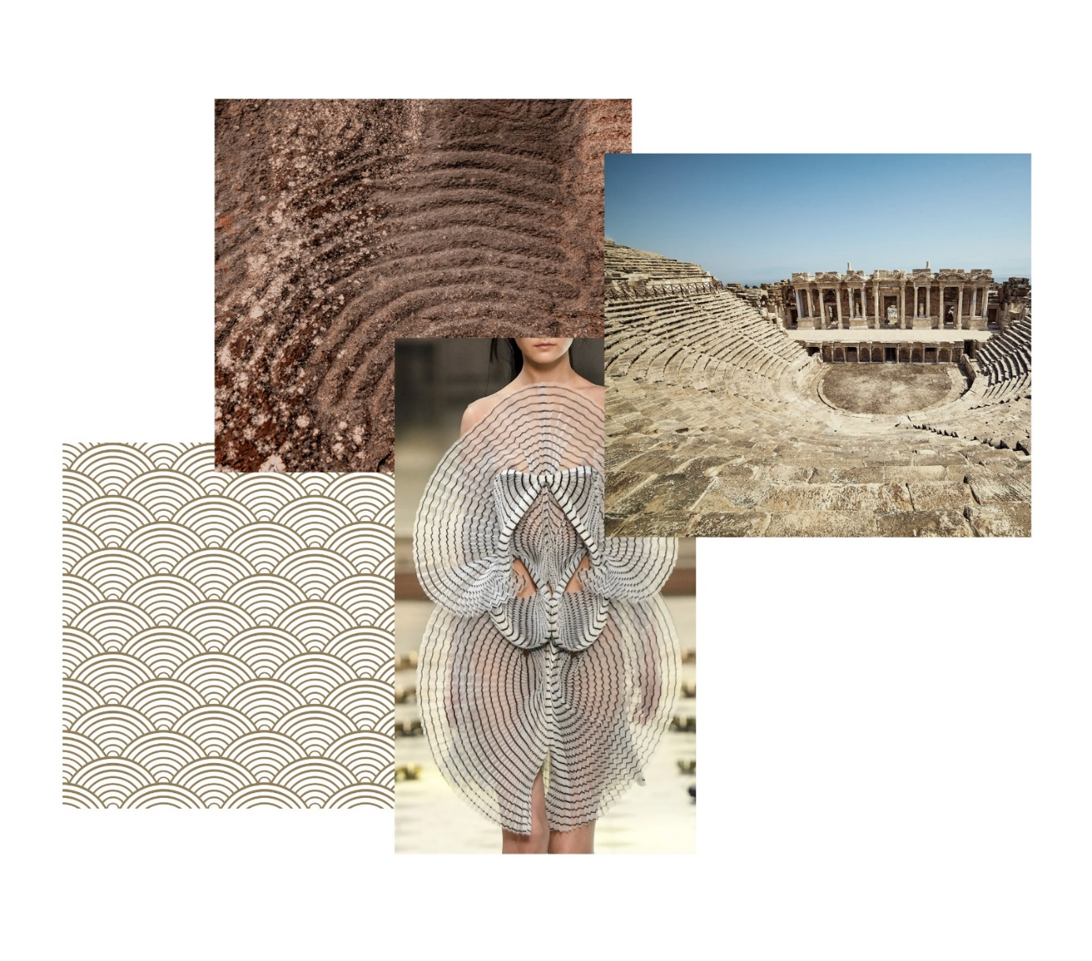

Car au centre de cette arène dorée, se joue la ritournelle du temps. Sur la UR-100 Electrum, à l’affichage des heures et minutes par le biais de satellites, s’ajoute une nouvelle information. L’aiguille des minutes, une fois passé le cap de la 60ème minute disparait pour réapparaître comme compteur de kilomètres. Elle vient illustrer les 555 kilomètres parcourus toutes les 20 minutes par tout habitant de la Terre. C’est en effet, en moyenne la vitesse de rotation de la Terre calculée au niveau de l’Equateur. A son exact opposé, vient s’afficher une autre donnée, la révolution de la Terre autour du soleil, soit 35'740 kilomètres par 20 minutes. Sur la face de la UR-100 Electrum, heures et kilomètres partagent ainsi un même statut, une même échelle de valeur. Ces unités s’illuminent en vert incandescent pour la lecture des heures et en blanc flamboyant pour les kilomètres. Felix Baumgartner, maître horloger et co-fondateur d’URWERK nous dit : « Cette création est inspirée d’un cadeau reçu de mon père, Geri Baumgartner, restaurateur renommé de pendules anciennes. Il s’agit d’une pendule fabriquée par Gustave Sandoz pour l’exposition universelle de 1893. Sa particularité : plutôt que les heures, elle indique la distance parcourue par la Terre au niveau de l’Equateur ». Martin Frei, designer et co-fondateur d’URWERK, a bataillé pour imposer cette indication sur les cadrans de la UR-100 « A mes yeux, une montre est une reproduction à la fois physique et abstraite de notre situation sur la Terre. Elle nous ancre à un moment et une longitude précise, tout en étant le témoin de l’éphémérité de cette position.»

Sous le dôme de la UR-100, bat le calibre 12.01 d’URWERK avec son affichage de l’heure à trois satellites. Le satellite indiquant l’heure exacte défile de 0 à 60 le long du rail des minutes.

UR-100 Electrum – Edition limitée de 25 exemplaires

Spécifications techniques
Mouvement

Calibre : | UR 12.01 avec système de remontage automatique régulé par le système Winfänger avec hélice et engrenage planétaire
Rubis : | 39
Fréquence : | 28 800 a/h - 4Hz
Réserve de marche : | 48 heures
Matériaux | Heures satellites en aluminium chassées sur des croix de Genève en titane. Carrousel en aluminium. Triple platine en ARCAP
Finitions : | Grainage circulaire, sablage, microbillage, cerclage  Têtes de vis chanfreinées  Index des heures et minutes peints au SuperLumiNova
Indications : | Heures satellites ; minutes ; rotation de la Terre sur son axe à l’Equateur en 20 minutes ; révolution de la Terre autour du soleil ; en 20 minutes
Boîtier

Matériaux : | Or jaune 2N Electrum 18ct satiné
Dimensions : | Largeur 41 mm ; longueur : 49,7 mm ; épaisseur : 14 mm
Verre : | Cristal de saphir transparent
Résistance à l'eau : | Pression testée à 3ATM (30m - 3 bar)
Bracelet | Cuir
Prix | CHF 62'000.00 (francs suisses / taxes non incluses)

Contact presse :
Ms Yacine Sar
+41 22 900 2027
yacine@urwerk.com
https://www.urwerk.com/press

